CRIPTOGRAFIA 3
Generacion de claves RSA:
Generar clave privada y publica en servidor: (necesitas generarlo con openssl porque si lo generas con ssh-keygen no te dejará los siguientes pasos aunque te genere el par de claves)
Crear la clave publica:
Crear la clave privada a través de clave privada con openssl:
Copiar la clave publica del servidor al cliente:
*IMPORTANTE*
Verificar que tanto en el servidor como en el cliente tenemos ssh habilitado.
Ahora deberemos comprobar que la clave publica del servidor se ha enviado al cliente:
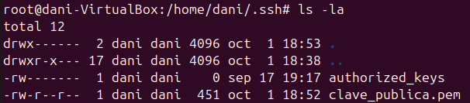
Generar clave AES en cliente (con el nombre de clave_aes.txt):
Listado de claves
Ahora encriptaremos la clave AES con la clave publica del servidor:
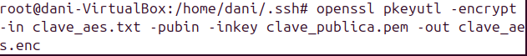
La clave_aes.enc (contendría lo que es la información de la clave aes y la clave publica del servidor) que nos servirá más tarde esta clave para desencriptar en el servidor la clave aes.
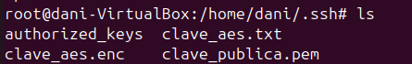
Ahora tendremos que desencriptar clave_aes.txt en el servidor:
Para ello deberemos pasar nuestra clave_aes.enc al servidor:
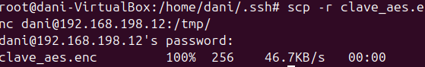
En mi caso lo he pasado a la carpeta /tmp/ ya que la carpeta donde tengo las claves me daba problemas por permisos. Por este motivo he movido esta clave a la carpeta correspondiente (/home/dani/pruebas_claves).
Finalmente en el servidor podremos desencriptar clave_aes.txt:
Aquí comprobamos que la tenemos desencriptada con nuestra clave_aes.enc:
